Focaccia trifft auf Kartoffel: Die tolle Knolle bringt kulinarische Abwechslung beim Grillen
Tipp gegen Festkleben von Grillgut – Rezept für Kartoffel-Focaccia
Berlin, 18. März 2021. Ob auf der Terrasse, dem Balkon oder im eigenen Garten – in der warmen Jahreszeit freuen sich viele wieder über den Start der Grillsaison. Doch was kommt auf den Tisch? Als Beilage stehen neben der Kartoffel oft auch Fladenbrot oder Focaccia hoch im Kurs. Wie Knolle und Gebäck vereint überzeugen und wie sich mit Kartoffeln lästiges Festkleben von Grillgut auf dem Rost verhindern lässt, verraten die Experten der Kartoffel-Marketing GmbH.
Natürliche Antihaftbeschichtung: Die Kartoffel zeigt, was sie kann
Neben Steaks und Würstchen ist auch die Kartoffel ein echter Grillklassiker – sei es als knusprige Kartoffelecke, als klassische Folienkartoffel oder im Kartoffelsalat. Doch die Kartoffel kann noch mehr wie Dieter Tepel, Geschäftsführer der Kartoffel-Marketing GmbH, erklärt: „Beim Grillen macht die Kartoffel nicht nur satt und zufrieden, sondern die in ihr enthaltende Stärke bewahrt auch das Gargut davor, am Grillrost festzukleben. Dazu einfach eine rohe Kartoffel in der Mitte durchschneiden, mit einer Gabel aufstechen und mit der flachen Seite nach unten über den warmen Rost reiben.“
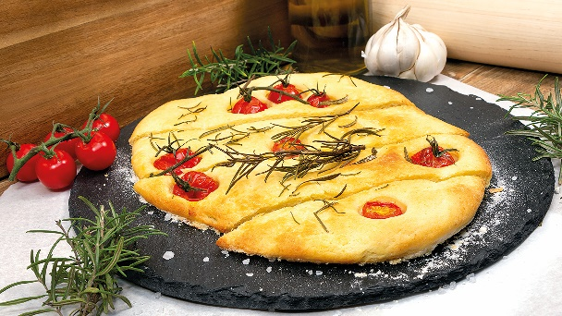
“Sollen wir noch was mitbringen – zum Beispiel Kartoffel-Focaccia?”
Zum Grillabend einmal etwas anderes ausprobieren: Für leckere Abwechslung sorgt eine Kartoffel-Focaccia mit Cherrytomaten und Rosmarin. Quelle: KMG/die-kartoffel.de (bei Verwendung bitte angeben)
Wer beim Grillen abseits vom Grillrost überzeugen möchte, überrascht mit einer knusprigen, selbstgemachten Kartoffel-Focaccia. Denn auch hierbei zeigt die Kartoffel, was in ihr steckt. Experte Dieter Tepel verrät: „Kartoffelstärke lässt sich als Bindemittel nutzen und kann sogar Mehl in Gebäcken komplett ersetzen. Mit der Kartoffel als Zutat erhält zum Beispiel Focaccia eine ansprechende goldgelbe Farbe und zudem wichtige Vitamine.“ Zusätzlich sorgt die Feuchtigkeit der Knolle dafür, dass der Teig fluffiger wird.
Um die Kartoffel-Focaccia zuzubereiten, werden zunächst mehligkochende Kartoffeln in Salzwasser gargekocht, gepellt und durch eine Kartoffelpresse gedrückt. Zu den gepressten Kartoffeln wird anschließend Hefe, Wasser und Olivenöl gegeben und alles unter der Beigabe von Mehl mit dem Handrührgerät zu einem gleichmäßigen Teig verarbeitet. Danach ruht der Teig eine Stunde lang bei Zimmertemperatur.
Der Focaccia-Teig kann nun in zwei Hälften geteilt werden. Diese werden mit den Händen auf einem bemehlten Backpapier auf eine Höhe von circa einem Zentimeter ausgebreitet. Anschließend Mulden in die beiden Teigfladen drücken und Cherrytomaten in diese verteilen. Zuletzt wird gehackter Rosmarin mit Olivenöl vermischt und mit einem Pinsel auf den Kartoffel-Focaccias aufgetragen. Beide Fladen kommen im Anschluss 25 bis 30 Minuten in den vorgeheizten Ofen, bis sie goldbraun sind. Wenn beim Einstechen mit einem Schaschlikspieß kein Teig am Stäbchen haften bleibt, sind die Kartoffel-Focaccias fertig.
Für alle, die das Kartoffel-Focaccia ausprobieren möchten, gibt es das Rezept inklusive Videoanleitung hier: https://www.die-kartoffel.de/suche/rezepte/kartoffel-focaccia-ligurisches-fladenbrot
Weitere Informationen, tolle Rezepte und Tipps rund um die Kartoffel unter: www.die-kartoffel.de
Die Kartoffel auf Instagram: diekartoffel.de
Die Kartoffel auf Facebook: DieKartoffel

Zeichenanzahl (inkl. Leerzeichen, ohne Headline): 2.711
Keywords: Kartoffel, tolle Knolle, Rezept, Tipp, Grillen, Grillsaison, Focaccia, Kartoffel-Focaccia

Weitere Pressemitteilungen zur tollen Knolle finden sich hier: www.kartoffelmarketing.de/presse.

Über die KMG
Die Kartoffel-Marketing GmbH (KMG) wurde 2014 gegründet. Sie versteht sich als „Bündnis der Kartoffelprofis“ und repräsentiert die deutschen Speisekartoffelproduzenten und die Kartoffelhändler. Ihr Ziel ist es, die Verbraucher in Deutschland über die Vielseitigkeit und den hohen Wert der Kartoffel zu informieren. Zur KMG gehören der Deutsche Kartoffelhandelsverband e. V., die Bundesvereinigung Erzeugergemeinschaften Kartoffeln und der Verein Landvolk Niedersachsen – Landesbauernverband e. V. Projekte der KMG werden von der Landwirtschaftlichen Rentenbank unterstützt.

Experten-Interviews:
Wir arbeiten mit zahlreichen Experten aus dem Kartoffelanbau und aus der Kartoffelproduktion zusammen,
die Ihnen für Interviews zur Verfügung stehen. Bitte wenden Sie sich gerne an uns.

Pressekontakt:
agentur05 GmbH | Christina Fischer
E-Mail: fischer@agentur05.de
Tel.: 0221 925454-816 gefördert von der Sachsenring 81 | 50677 Köln Landwirtschaftlichen Rentenbank

